Commission Education de l’EFPA– NEPES
Bratislava le 08. 03. 2014
Pan- European University -Faculty of Psychology

Participants: 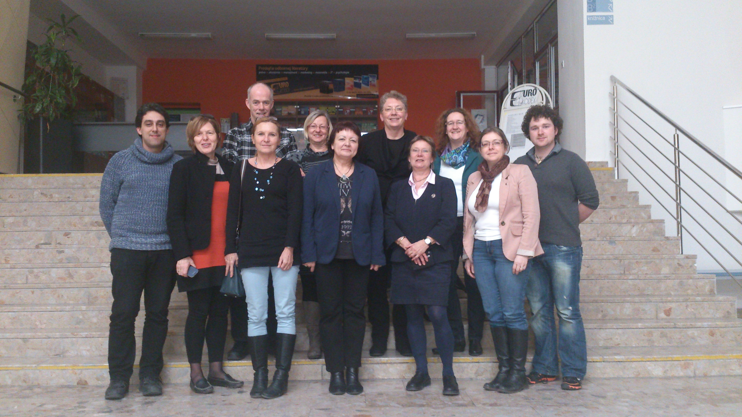

Eva Gajdošová: Slovaquie (Pan-European University) que nous remercions pour son accueil, Sturla Helland : Norvège,
Dean McDonnel : République d’Irlande
Elinor Schad : Suède
Luise Hollerer : Austriche
Fitzner Susanne : Allemagne
Bohumira Lazarova : Republique Tchèque
Francine Corman: France
Margreet Versteeg: Pays
Vitor Coelho: Portugal
Marianne Kant-Schaps : Responsable du N.E.P.E.S. – Merci à Marianne pour son énergie!

NEPES depuis 2007 : du statut de groupe de travail à celui de « commission éducation » permanente de l’EFPA

- Participation au groupe de travail “mental health in youth and education”
- ESPIL: “School Psychologists improve lifelong learning” -> Recommandations
- Participation à des conférences nationales et internationales
- Préparation d’un projet de réseau social « trustworthy » qui n’a pas été accepté mais sera reconduit

Projets NEPES 2013 2015

- Améliorer la communication : site à ré-actualiser et à intégrer à celui de l’EFPA, développer leséchanges
  - entre psychologues,
  - entre psychologues, universitaires, chercheurs
- Poursuivre les projets de développement de « l’éducation inclusive » et des « droits de l’enfant »
- Services de psychologie : proposer des projets de visites d’étude pour favoriser la connaissance des différents services de psychologie de l’éducation en Europe (CEDEFOP, Erasmus+)
- Formation initiale et continue des psychologues de l’éducation :
  - un questionnaire sera élaboré pour définir à un niveau européen « les compétences professionnelles » attendues pour les psychologues de l’éducation
  - les résultats de ce questionnaire seront proposées à l’EFPA afin qu’elles soient prises en compte par le comité européen « Europsy » de l’EFPA.
  - Pourquoi pas le développement d’un certificat Europsy spécialisé dans le champ de l’éducation ?

Programme Erasmus+ : Possibilités de rencontres entre professionnels

projet de mobilité pour le personnel d'éducation plus élevé avec Erasmus +
la prochaine date limite: 17/03/2014

Les organisations actives dans les domaines de l'éducation, de la formation et de la jeunesse bénéficient du soutien de la programme Erasmus + pour réaliser des projets de promotion de différents types de mobilité.
Le projet de mobilité pour le personnel de l'éducation supérieure comprend les activités suivantes:
Une. La mobilité du personnel pour l'enseignement: permet au personnel de l'institution d'enseignement supérieur (EES) de l'enseignement ou le personnel des entreprises pour enseigner à un établissement d'enseignement supérieur partenaire. La mobilité du personnel de l'enseignement peut être dans n'importe quel domaine d'études / discipline académique.
2. La mobilité du personnel pour la formation: soutient le développement professionnel des établissements d'enseignement supérieur (IES) de personnel enseignant et non enseignant sous la forme d'activités de formation à l'étranger (hors conférences) et le jumelage / périodes d'observation / formation dans un établissement d'enseignement supérieur partenaire, ou à une autre organisation compétente à l'étranger.
Qui peut postuler?
- Pour une application en tant qu'individu établissement d'enseignement supérieur: les établissements d'enseignement supérieur établis dans un pays du programme et attribués à une Charte Erasmus pour l'enseignement supérieur.
- Pour une application comme la mobilité Consortium national: coordination des organismes établis dans un pays du programme et de la coordination d'un consortium récompensé par un enseignement supérieur Mobility Consortium certificat.
Le nombre d'organisations dans le formulaire de demande est l'un (le demandeur). Il s'agit soit d'un seul établissement d'enseignement supérieur ou d'un coordonnateur Mobility Consortium.
Au cours de la mise en œuvre du projet de mobilité, un minimum de deux organisations (au moins un envoi et une seule organisation de réception) de différents pays du programme doivent être impliqués.
Organisations participantes admissibles
Une. La mobilité du personnel de l'enseignement:
- L'organisation d'accueil doit être un établissement d'enseignement supérieur délivré par une Charte Erasmus pour l'enseignement supérieur;
- L'organisation d'envoi doit être un établissement d'enseignement supérieur délivré par une Charte Erasmus pour l'enseignement supérieur ou un organisme public ou privé actif dans le marché du travail ou dans les domaines de l'éducation, de la formation et de la jeunesse (organisme public ou privé, une petite, moyenne ou grande entreprise, un organisme public au niveau local, régional ou national, un partenaire social ou un autre représentant de la vie professionnelle, y compris les chambres de commerce, de l'artisanat / associations professionnelles et les syndicats; institut de recherche, la fondation, l'école / institut / centre éducatif, non but lucratif, association, ONG, organisme d'orientation professionnelle, des services d'information et de conseil professionnel).
2. La mobilité des étudiants pour la formation:
- L'organisation d'envoi doit être un établissement d'enseignement supérieur délivré par une Charte Erasmus pour l'enseignement supérieur;
- L'organisation d'accueil doit être un établissement d'enseignement supérieur délivré par une Charte Erasmus pour l'enseignement supérieur ou un organisme public ou privé actif dans le marché du travail ou dans les domaines de l'éducation, de la formation et de la jeunesse (organisme public ou privé, une petite, moyenne ou grande entreprise, un organisme public au niveau local, régional ou national, un partenaire social ou un autre représentant de la vie professionnelle, y compris les chambres de commerce, de l'artisanat / associations professionnelles et les syndicats; institut de recherche, la fondation, l'école / institut / centre éducatif, non but lucratif, association, ONG, organisme d'orientation professionnelle, des services d'information et de conseil professionnel).
Les pays éligibles
- 28 États membres de l'Union européenne,
- les pays de l'AELE / EEE: Islande, Liechtenstein, Norvège (sous réserve d'une décision du Comité mixte de l'EEE),
- les pays candidats à l'UE: la Turquie, l'ancienne République yougoslave de Macédoine (sous réserve de la signature d'un protocole d'accord entre la Commission et les autorités compétentes de chacun de ces pays respectivement),
- Confédération suisse (sous réserve d'un accord bilatéral à conclure avec ce pays).
Les activités admissibles
- La mobilité du personnel de l'enseignement;
- La mobilité du personnel pour la formation.
Durée du projet: 16 ou 24 mois.
Financement
La subvention est basée sur le nombre de membres du personnel participant aux activités de mobilité, la durée moyenne par participant des activités de mobilité prévues, le nombre et la durée moyenne des activités de mobilité (des étudiants) a réalisé au cours des deux années précédentes.
Où s'adresser:
- Agence nationale du pays dans lequel l'organisme demandeur est établi.
Date limite le 17 Mars 2014, 12:00 (midi, heure de Bruxelles) pour les projets débutant à compter du 1er Juillet de la même année. Les organisations intéressées doivent lire le guide du programme Erasmus + .

Projet Truthworthy : demande transmise à Marianne Kant Schaps par Andreas Kuckartz
« Je voudrais vous inviter à réorganiser le projet Truthworthy concernant une proposition de média à distribution sociale (distributed social media) dans la cadre des projets "Horizon 2020".
En plus des participants de la proposition d'origine j’ai ajouté John Breslin (DERI, Galway) qui est également au courant de la teneur du projet.
J'ai participé à la Journée d'information à Bruxelles en Janvier et assisté à la présentation de l'initiative Horizon 2020 concernant la problématique Sécurité et Confidentialité
J’y ai rencontré José Luis Frontana (URV)
Il y avait là environ deux fois plus de participants que les organisateurs ne l’avaient initialement prévu.
Il serait intéressant d'examiner également plusieurs appels d’offre dans le cadre "Horizon 2020" comme les organisateurs l’ont fortement suggéré. Je suis convaincu qu'une proposition Truthworthy modifiée cadrerait dans le chapitre TIC 7 Infrastructures et Services en Nuage (Cloud Infrastructures and Services). La sécurité est un sujet transversal dans les défis des TIC Horizon 2020. »
Marianne nous demande de faire connaître notre décision directement à Andréas Kuckartz

Invitation à une table ronde au congrès de l’ISPA 2014 – Kaunas (Lituanie)

"Professional school psychology practices in different countries and the promotion of international exchange and support"

Le NEPES sera représenté par Francine Corman et Ala Petrulyte

